

**HTML** signifie « HyperText Markup Language » qu'on peut traduire par « langage de balises pour l'hypertexte », désigne un type de langage informatique descriptif. Il s'agit plus précisément d'un format de données utilisé dans l'univers d'Internet pour la mise en forme des pages Web. Il permet, entre autres, d'écrire de l'hypertexte, mais aussi d'introduire des ressources multimédias dans un contenu.



**CSS** désigne Cascading Style Sheets (pour Feuilles de style en cascade). Il s'agit d'un langage de style dont la syntaxe est extrêmement simple mais son rendement est remarquable. En effet, le CSS s’intéresse à la mise en forme du contenu intégré avec du HTML.



**JavaScript** est un langage de programmation qui permet de créer du contenu mis à jour de façon dynamique, de contrôler le contenu multimédia, d’animer des images, et tout ce à quoi on peut penser. Bon, peut-être pas tout, mais vous pouvez faire bien des choses avec quelques lignes de JavaScript.



**Tailwind** est un framework CSS, mais il est différent de ceux de Bootstrap et Foundation. Il ne fournit que les bases brutes de ce dont vous avez besoin pour styliser vos propres pages web, comme les marges, les tailles, le positionnement, les couleurs, ce genre de choses. Vous ne trouverez pas de composants standard tels que des boutons et des barres de navigation - c'est à vous d'utiliser Tailwind pour construire vos propres composants. Cela donne une immense liberté là où de nombreux frameworks modernes ne restreignent que ce que vous construisez.

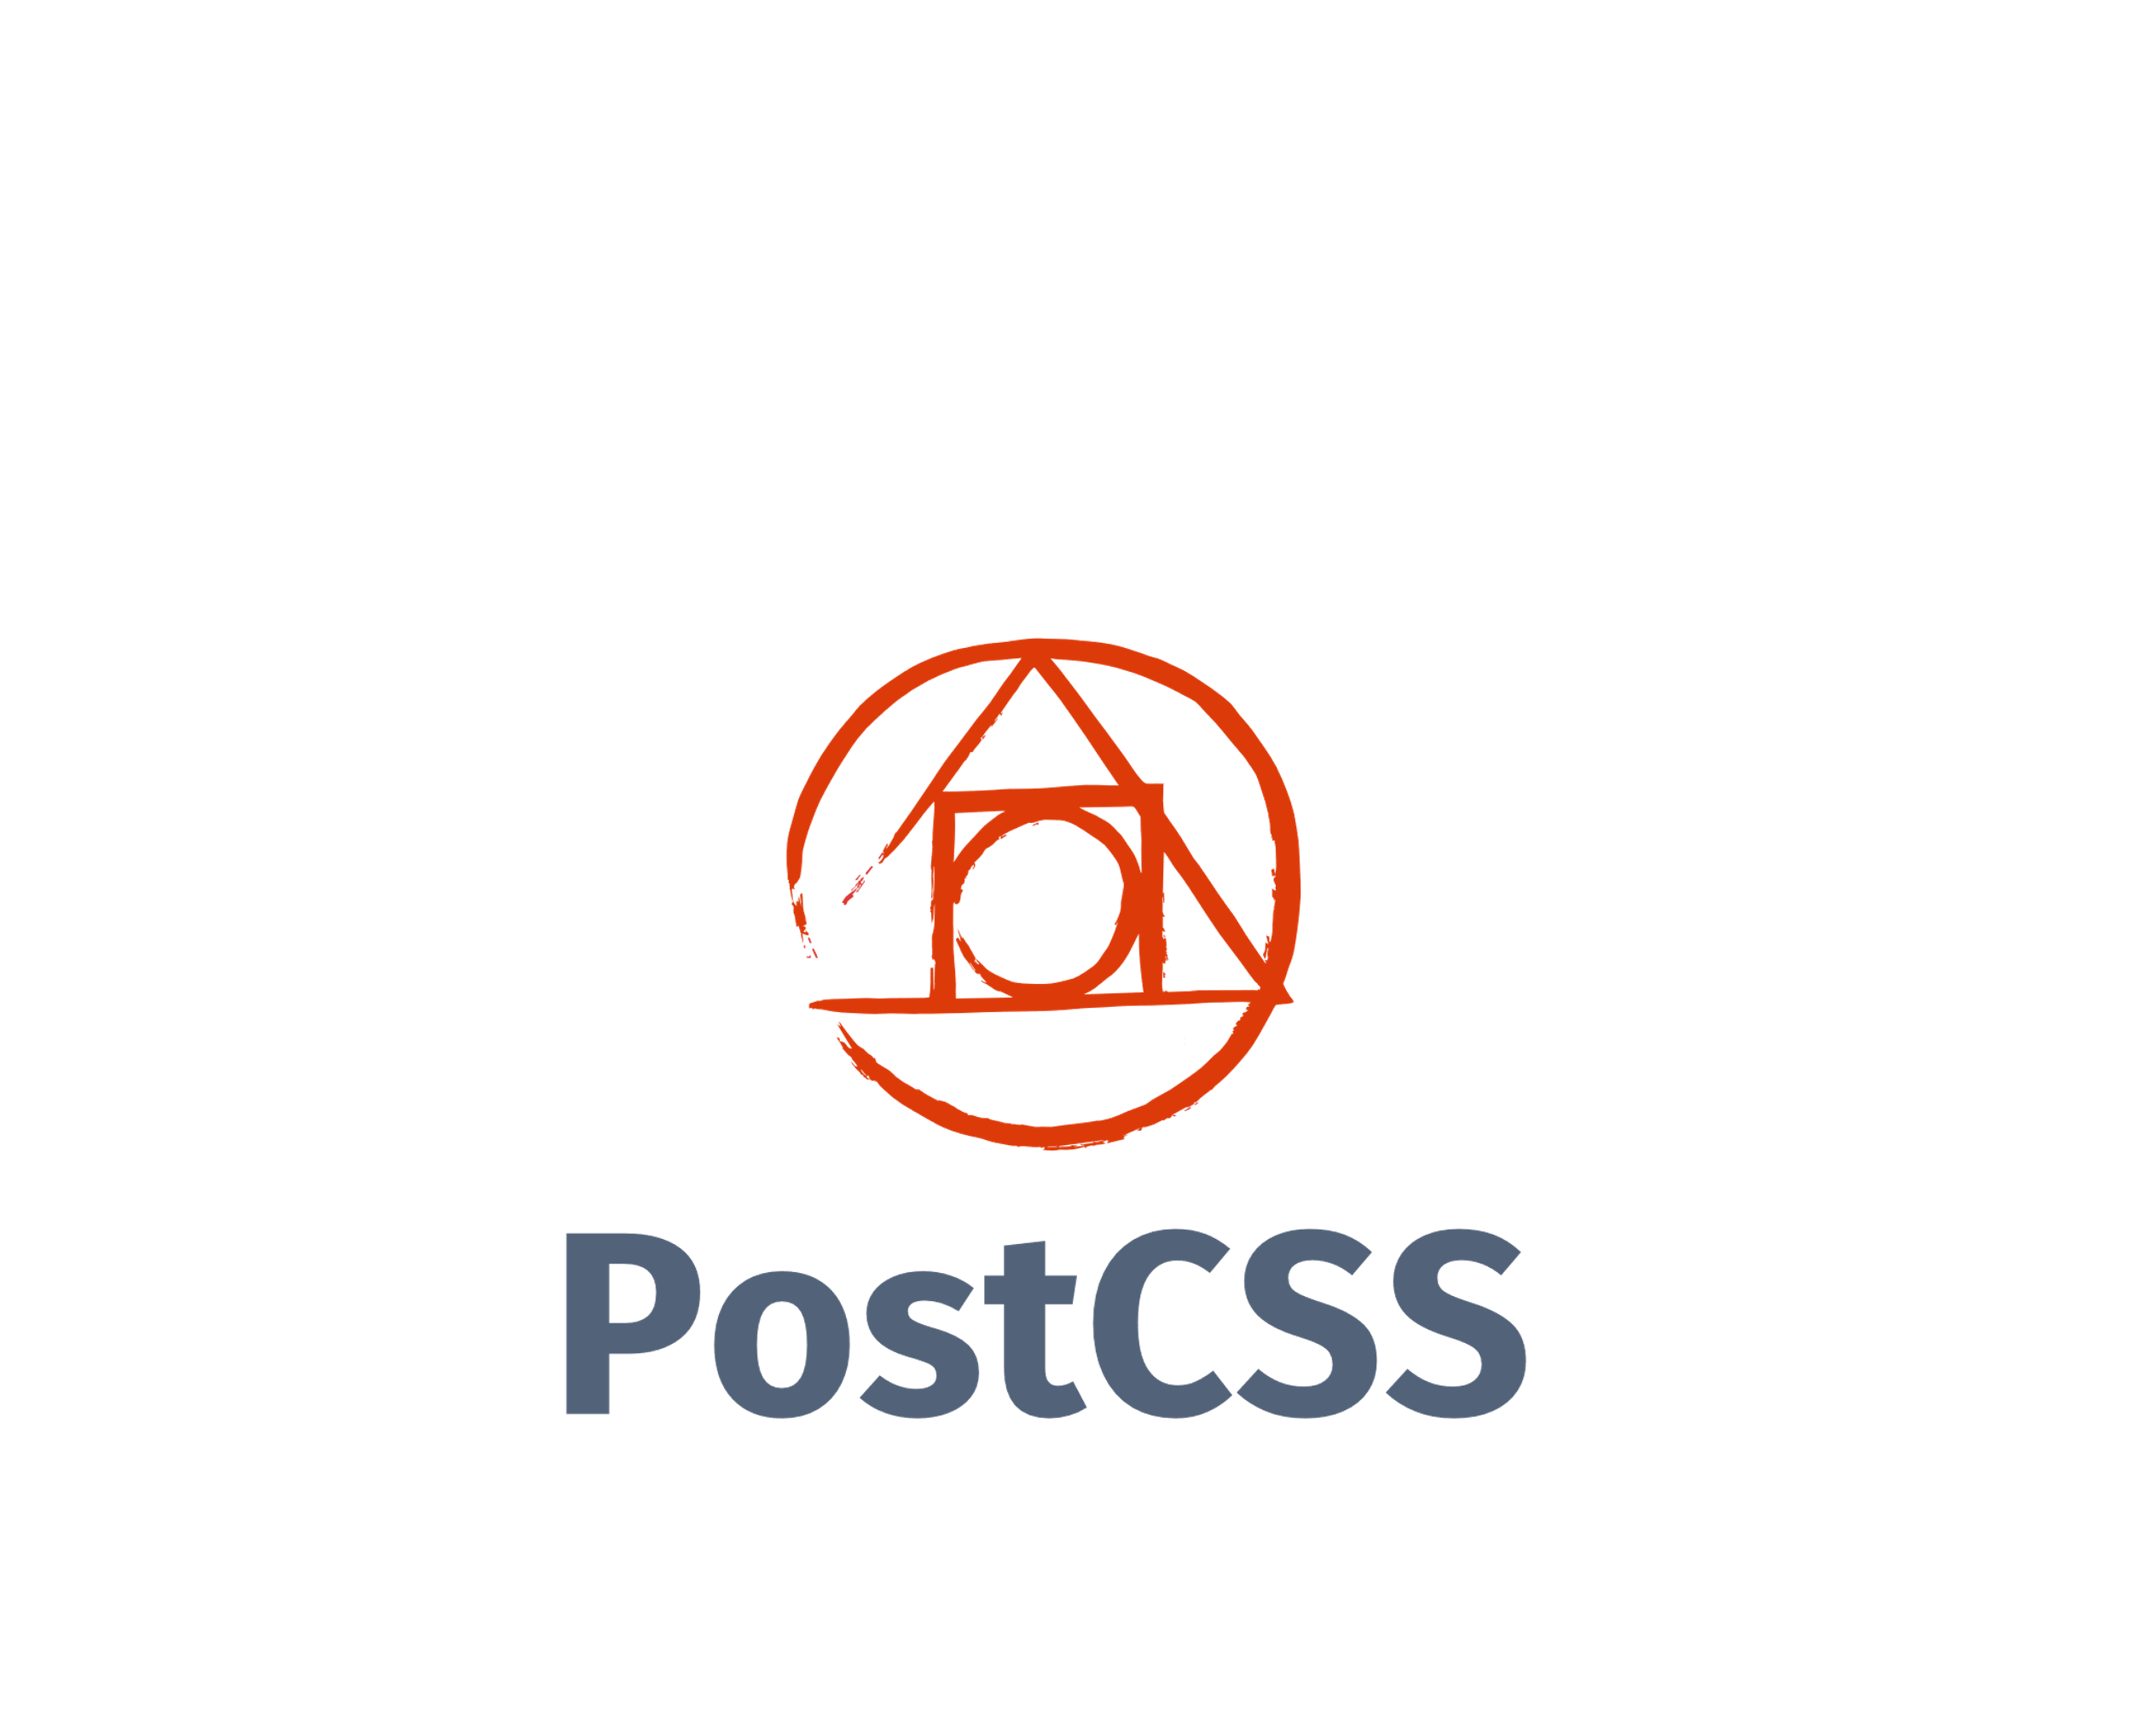

**PostCSS** est un outil de développement logiciel qui utilise des plugins basés sur JavaScript pour automatiser les opérations CSS de routine. Il a été conçu par Andrey Sitnik avec l'idée prenant son origine dans son travail frontal pour Evil Martians.

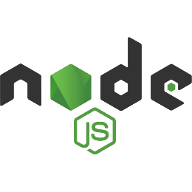

**Node.js** sert à faire du Javascript server side, et peut être utilisé dans des applications de bases de données. Ce n’est ni un framework ni un serveur. Node.js est souvent confondu avec ce dernier, car c’est sa base : créer des applications en temps réel, où le serveur a la possibilité de transmettre de l’information au client. Il est aussi comparé à [Python](https://www.journaldunet.fr/web-tech/dictionnaire-du-webmastering/1445304-python-definition-et-utilisation-de-ce-langage-informatique/), Ruby, Java ou encore PHP.



**npm** est le gestionnaire de paquets officiel de Node.js. Depuis la version 0.6.3 de Node.js, npm fait partie de l'environnement et est donc automatiquement installé par défaut. npm fonctionne avec un terminal et gère les dépendances pour une application. Il permet également d'installer des applications Node.js disponibles sur le dépôt npm.



**Express.js** est un [framework](https://fr.wikipedia.org/wiki/Framework" \o "Framework) pour construire des [applications web](https://fr.wikipedia.org/wiki/Applications_web) basées sur [Node.js](https://fr.wikipedia.org/wiki/Node.js). C'est de fait le framework standard pour le développement de serveur en [Node.js](https://fr.wikipedia.org/wiki/Node.js). L'auteur original, TJ Holowaychuck, le décrit comme un serveur inspiré de [Sinatra](https://fr.wikipedia.org/wiki/Sinatra_(logiciel)) dans le sens qu'il est relativement minimaliste tout en permettant d'étendre ses fonctionnalités via des plugins.



**Handlebars** ou HBS est un moteur de template, le projet a été créé par Yehuda Katz en 2010. Handlebars étend les fonctionnalités de Mustache, tout en étant compatible avec les gabarits de ce dernier. À la différence de Mustache, Handlebars ne se veut pas purement sans-logique et introduit des mécanismes de logique.



**JSON** désigne JavaScript Object Notation est un format standard utilisé pour représenter des données structurées de façon semblable aux objets Javascript. Il est habituellement utilisé pour structurer et transmettre des données sur des sites web (par exemple, envoyer des données depuis un serveur vers un client afin de les afficher sur une page web ou vice versa). Comme cette notation est extrêmement courante, cet article a pour but de vous donner les connaissances nécessaires pour travailler avec JSON en JavaScript, vous apprendre à analyser la syntaxe du JSON afin d'en extraire des données et écrire vos propres objets JSON.

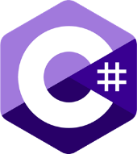

**C#** (*C sharp* en anglais britannique) est un langage de programmation orientée objet, commercialisé par Microsoft depuis 2002 et destiné à développer sur la plateforme Microsoft .NET. Il est dérivé du C++ et très proche du Java dont il reprend la syntaxe générale ainsi que les concepts, y ajoutant des notions telles que la surcharge des opérateurs, les indexeurs et les délégués. Il est utilisé notamment pour développer des applications web sur la plateforme ASP.NET.

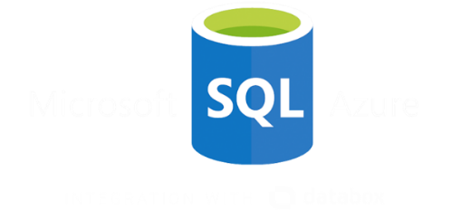

**Transact-SQL (T-SQL)** est une extension propriétaire de Sybase et Microsoft au langage SQL. Transact-SQL a été développé à l'origine par la société Sybase, dès les premières versions de son moteur de base de données du même nom. De manière similaire au PL/SQL d'Oracle, Transact-SQL fournissait le moyen d'étendre les fonctionnalités de base du SGBD, via des programmes appelés "procédures stockées". Le code source comme compilé, est en effet stocké dans la base de données, par opposition aux programmes écrits en langage de programmation classique, dont le code source d'une part, le code compilé d'autre part, sont stockés dans des fichiers du système de fichiers.

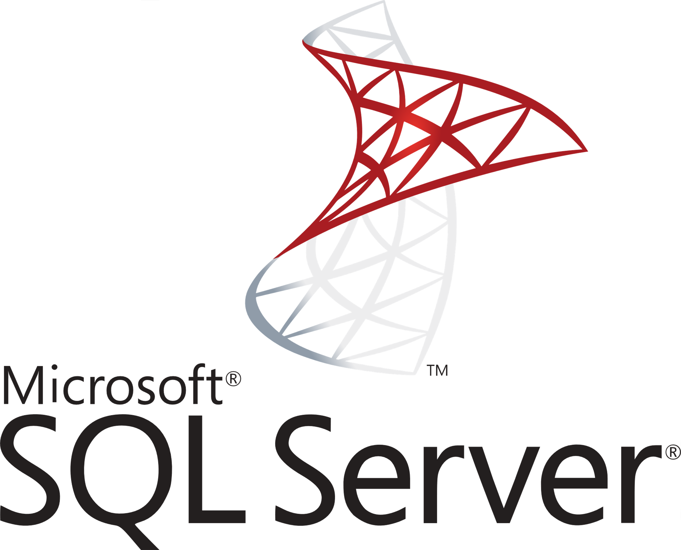

**Microsoft SQL Server** est un système de gestion de base de données (SGBD) en langage SQL incorporant entre autres un SGBDR (SGBD relationnel ») développé et commercialisé par la société Microsoft. Il fonctionne sous les OS Windows et Linux (depuis mars 2016), mais il est possible de le lancer sur Mac OS via Docker, car il en existe une version en téléchargement sur le site de Microsoft.



**Git** est un logiciel de gestion de versions décentralisé. C'est un logiciel libre créé par Linus Torvalds, auteur du noyau Linux, et distribué selon les termes de la licence publique générale GNU version 2. En 2016, il s’agit du logiciel de gestion de versions le plus populaire qui est utilisé par plus de douze millions de personnes.



**GitHub** est un site web et un service de cloud qui aide les développeurs à stocker et à gérer leur code, ainsi qu’à suivre et contrôler les modifications qui lui sont apportées. Pour comprendre exactement ce qu’est GitHub, vous devez connaître deux principes liés : Contrôle de version et Git.



**Visual studio code** ou **VS Code**est un éditeur de code développé par **Microsoft** en 2015. Contrairement à ce à quoi Microsoft a eu l’habitude de nous habituer durant des années, il est l’un de ces premiers produits open source et gratuit, et surtout disponible sur les systèmes d’exploitation Windows, Linux et Mac. Les fonctionnalités incluent la prise en charge du débogage, la mise en évidence de la syntaxe, la complétion intelligente du code, les snippets, la refactorisation du code et Git intégré.



**Visual Studio** est un ensemble complet d'outils de développement permettant de générer des applications Web ASP.NET, des Services Web XML, des applications bureautiques et des applications mobiles. Visual Basic, Visual C++, Visual C# et Visual J# utilisent tous le même environnement de développement intégré (IDE, Integrated Development Environment), qui leur permet de partager des outils et facilite la création de solutions faisant appel à plusieurs langages.



**SQL Server Management Studio** (**SSMS**) est l'outil multilingue de gestion des bases de données de Microsoft SQL Server et permet l'interaction entre le code SQL nécessaire à la manipulation des bases de données par les développeurs, comme à la gestion par les administrateurs de bases de données des différentes instances SQL Server.



**Figma** est un éditeur de graphiques vectoriels et un outil de prototypage. Il est principalement basé sur le web, avec des fonctionnalités hors ligne supplémentaires activées par des applications de bureau pour macOS et Windows. Les Figma Mirror companion apps pour Android et iOS permettent de visualiser des prototypes Figma sur des appareils mobiles. L'ensemble des fonctionnalités de Figma est axé sur l'utilisation dans la conception de l'interface utilisateur et de l'expérience utilisateur, en mettant l'accent sur la collaboration en temps réel.



**Draw.io** est une **application gratuite en ligne**, accessible via son navigateur (protocole**https**) qui permet de **dessiner des diagrammes ou des organigrammes**. Cet outil vous propose de concevoir toutes sortes de diagrammes, de dessins vectoriels, de les enregistrer au format XML puis de les exporter. Draw.io est un véritable couteau suisse de la frise chronologique, de la carte mentale et des diagrammes de tout genre.



**Insomnia**est un outil multiplateforme bien pratique qui vous permet de faciliter et d'accélérer le temps que vous passez sur vos projets lorsque vous travaillez avec des API et des requêtes HTTP. En effet, le programme fournit un ensemble d'outils indispensables aux tests, à l'organisation, à l'exécution et au débogage de requêtes HTTP et d'API.

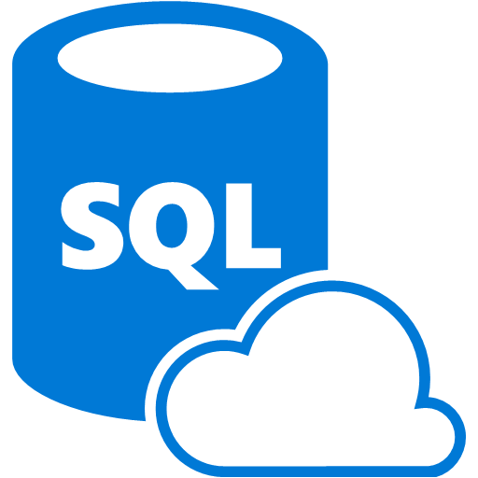

**Azure SQL Database** est un moteur de base de données PaaS (Platform as a Service) complètement managé qui prend en charge la plupart des fonctions de gestion de base de données telles que la mise à niveau, la mise à jour corrective, les sauvegardes et la surveillance sans intervention de l’utilisateur. Azure SQL Database s’exécute toujours sur la dernière version stable du moteur de base de données SQL Server et un système d’exploitation corrigé offrant une disponibilité de 99,99 %. Les fonctionnalités PaaS intégrées dans Azure SQL Database vous permettent de vous concentrer sur les activités d’administration et d’optimisation de base de données spécifiques du domaine, qui sont critiques pour votre activité.



**Heroku** est une plateforme en tant que service basé sur le cloud (PaaS). Cette solution aide les développeurs et les entreprises à créer, fournir, faire évoluer et surveiller leurs applications de la meilleure façon possible. Heroku est un moyen rapide de convertir votre idée en URL et de contourner facilement tous les maux de tête liés à la gestion de la plateforme. L’ensemble de ses services permet de faciliter le développement d’applications plus fiables. Acquise en décembre 2010 par Salesforce, la société offre, désormais, une prise en charge officielle de Java, Node, Scala, Clojure, Python, PHP et GO.